Komenda Powiatowa Państwowej Straży Pożarnej w Będzinie znajduję się przy ulicy Modrzejowskiej 74 w Będzinie.
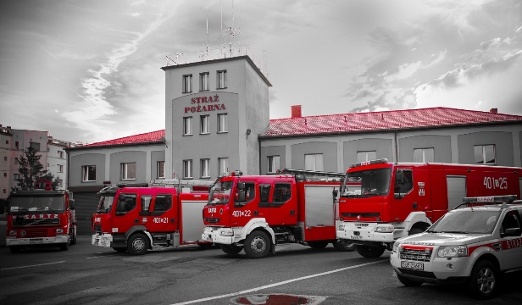
Aby skutecznie komunikować się z Komendą Powiatową Państwowej Straży Pożarnej
w Będzinie osoby niesłyszące lub słabo słyszące mogą:
1. załatwić sprawę przy pomocy osoby przybranej,

2. wysłać pismo na adres: Komenda Powiatowa PSP w Będzinie, ul. Modrzejowska 74,
42-500 Będzin,

3. wysłać e-mail na adres: komenda@bedzin.kppsp.gov.pl,

4. wysłać pismo faksem na nr 32 294 45 46,

5. skontaktować się telefonicznie przy pomocy osoby trzeciej na numer telefonu:
+48 8517003
6. zachęcamy również do załatwiania spraw drogą elektroniczną poprzez platformę
ePUAP: /KPPSPBedzin/SkrytkaESP
Wybierając powyższe formy komunikacji należy podać następujące informacje:
- imię i nazwisko osoby uprawnionej,
- adres korespondencyjny wraz z kodem pocztowym,
- sposób komunikowania się z osobą uprawnioną - wskazanie adresu e-mail, numeru telefonu, numer faksu,
- przedmiot rozmowy w Komendzie Powiatowej Państwowej Straży Pożarnej
w Będzinie,
obecność osoby przybranej / potrzeba zapewnienie usługi tłumacza, ze wskazaniem wybranej metody komunikowania się PJM, SJM, SKOGN,

